LA FICELLE

Commentaire :
Activité bilan sur la notion de fonction.

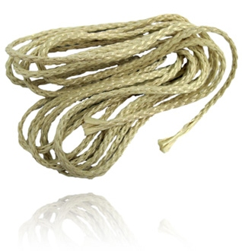

Avec une ficelle de longueur 10 cm, on fabrique un rectangle.
On désigne par x la longueur d’un côté de ce rectangle.

1) Calculer l'aire du rectangle pour x = 3 cm.

2) Exprimer l’aire du rectangle en fonction de x.

3) À l’aide du tableau de valeurs ci-dessous, déterminer la valeur de x pour laquelle l’aire du rectangle semble la plus grande possible.

x | 1 | 1,5 | 2 | 2,5 | 3 | 3,5 | 4 | 4,5
Aire

4) On note $A$ la fonction donnant l’aire du rectangle en fonction de $x$.
Justifier que : $A$(x) = 5x – x².

5) À l’aide du tableau de valeurs, donner :
a) l’image de 2,5 par la fonction $A$.
b) un antécédent de 6 par la fonction $A$.

6) Représenter les données du tableau de valeurs dans un repère tel qu’on trouve en abscisse la longueur du côté du rectangle $x$ et en ordonnée son aire correspondante $A$(x).
Puis, tracer à main levée la courbe représentative de la fonction $A$.
Vérifier à l’aide d’un logiciel ou d’une calculatrice.

7) Répondre graphiquement aux questions suivantes :

- Donner un ordre de grandeur de l’aire du rectangle si un de ces côtés mesure 0,5 cm ?
- Qu’en est-il si un de ses côtés mesure 5 cm ?
- Donner les dimensions d’un rectangle dont l’aire est environ égale à 1 cm²$^{}$.
- Quelle semble être la nature du rectangle dont l’aire est maximum ?

CORRECTION

1) Dans ce cas, le rectangle a pour dimension 3 cm et 2 cm.
En effet, le périmètre est égal à : 3 + 3 + 2 + 2 = 10 cm.
3 cm
2 cm

Aire du rectangle = 3 x 2 = 6 cm².

2)
x
5 – x

Les dimensions du rectangle sont donc : x et 5 – x.
En effet, le périmètre est égal à : 2x + 2(5 – x) = 10 cm.

Ainsi l’aire du rectangle s’exprime par la formule : x(5 – x)

3)
x | 1 | 1,5 | 2 | 2,5 | 3 | 3,5 | 4 | 4,5
Aire | 4 | 5,25 | 6 | 6,25 | 6 | 5,25 | 4 | 2,25

On trouve dans le tableau : 2,5 $⟼$ 6,25
L’aire maximum semble être égal à 6,25 cm² lorsque x = 2,5 cm.

4) $A$(x) = x(5 – x) = 5x – x².

5) Pour chaque nombre x, on a fait correspondre un nombre $A$(x) égal à l’aire du rectangle.
a) On lit dans le tableau : $A$ : 2,5 $⟼$ 6,25
L’image de 2,5 par la fonction $A$ est 6,25.
Image de 2,5
Antécédent de 6,25
b) $A$ : 2 $⟼$ 6
Un antécédent de 6 par la fonction $A$ est 2.

Mais, on lit également dans le tableau : $A$ : 3 $⟼$ 6
Il existe un autre antécédent de 6 par la fonction $A$ qui est 3.

Un nombre possède une unique image par une fonction.
Cependant, un nombre peut posséder plusieurs antécédents.
5)
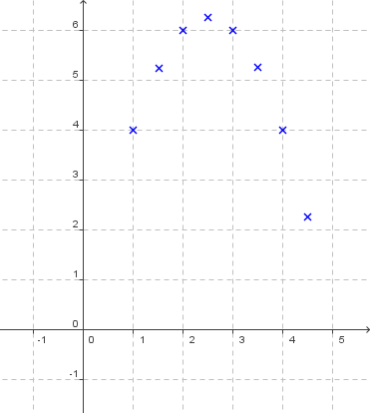
C
x
A(x)
(4 ; A(4))

En reliant les points, on obtient une courbe C.
Tout point de la courbe C possède donc des coordonnées de la forme (x ; $A$(x)).

Ouvrir le logiciel GeoGebra et saisir directement l’expression de la fonction $A$.
Dans la barre de saisie, on écrira : a(x)=5x-x^2
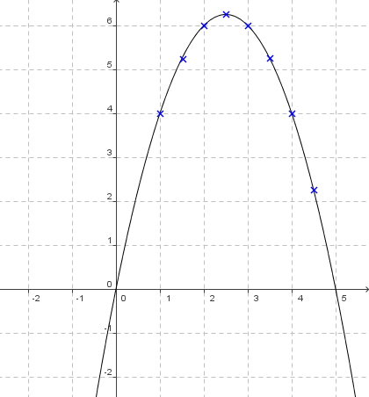

La courbe représentative de la fonction $A$ dépasse les limites du problème.
En effet, l’expression de la fonction $A$ accepte par exemple des valeurs négatives de x, ce que les données du problème rejettent puisque x représente une longueur !

6) a) $A$(0,5) ≈ 2,2 cm².

b) $A$(5) = 0. Dans ce cas, le rectangle est aplati ; son aire est nulle.

c) Il s’agit de trouver les antécédents de 1 par la fonction $A$.
Par lecture graphique : $A$(0,2) ≈ 1 et $A$(4,8) ≈ 1
Le rectangle de dimensions 0,2 cm sur 4,8 cm possède une aire environ égale à 1 cm².

d) $A$(x) semble maximum pour x = 2,5 cm.
Ainsi le rectangle dont l’aire semble maximum est un carré de côté 2,5 cm.

Hors du cadre de la classe, aucune reproduction, même partielle, autres que celles prévues à l'article L 122-5 du code de la propriété intellectuelle, ne peut être faite de ce site sans l'autorisation expresse de l'auteur.
www.maths-et-tiques.fr/index.php/mentions-legales

